Santo André, 08/11/2021
Pinturas das casas de Paranapiacaba
Casa/conjunto localizado na Rua Campos Salles 451 e 452.
Senhores conselheiros, a respeito da denúncia de pintura irregular que chegou a este conselho e que foi posteriormente averiguada pelo Corpo Técnico da Prefeitura de Santo André, este relator sugere seguir integralmente as sugestões apresentadas pelos mesmos (CT).
Impossibilitado de realizar vistoria in loco e sem conhecimento técnico para sugerir qualquer encaminhamento, limitei-me a estudar o relatório do Prof. Arquiteto Júlio Abe, que realizou estudo de prospecção e posteriormente sugeriu com propriedade várias intervenções. Vale destacar que a proposta de Júlio Abe, aprovado por esse conselho, recomendou a pintura dos conjuntos e não de casas isoladas.
PROJETO JÚLIO ABE
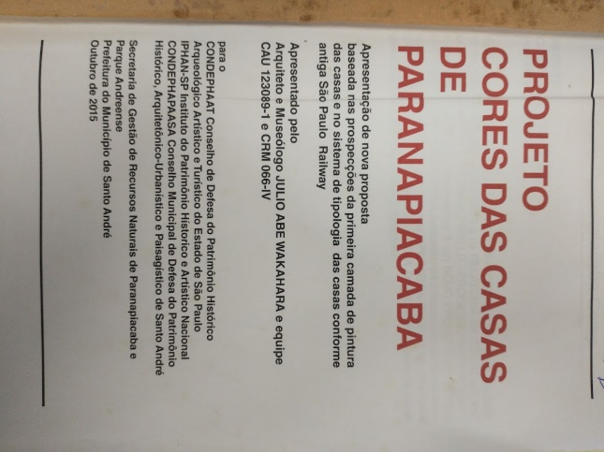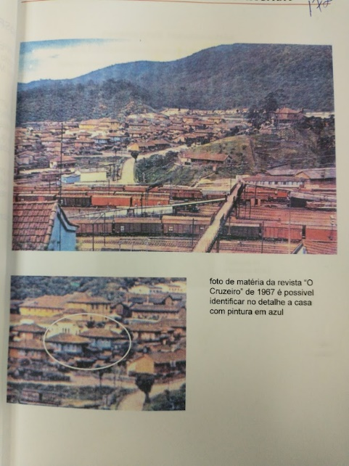
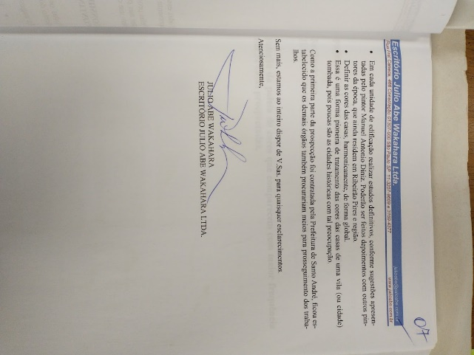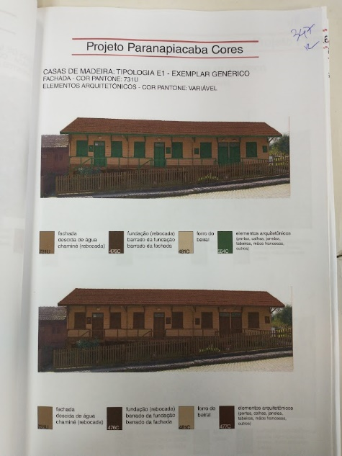

SUGESTÕES DO CORPO TÉCNICO
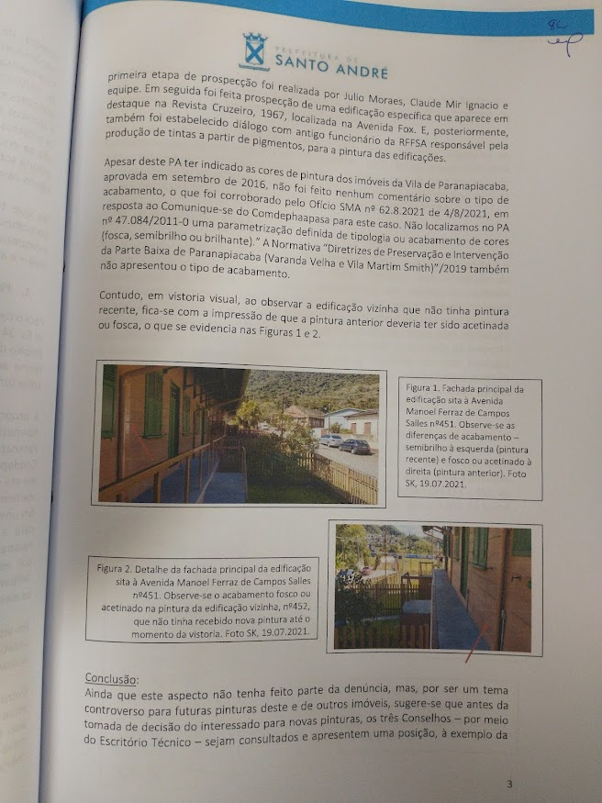
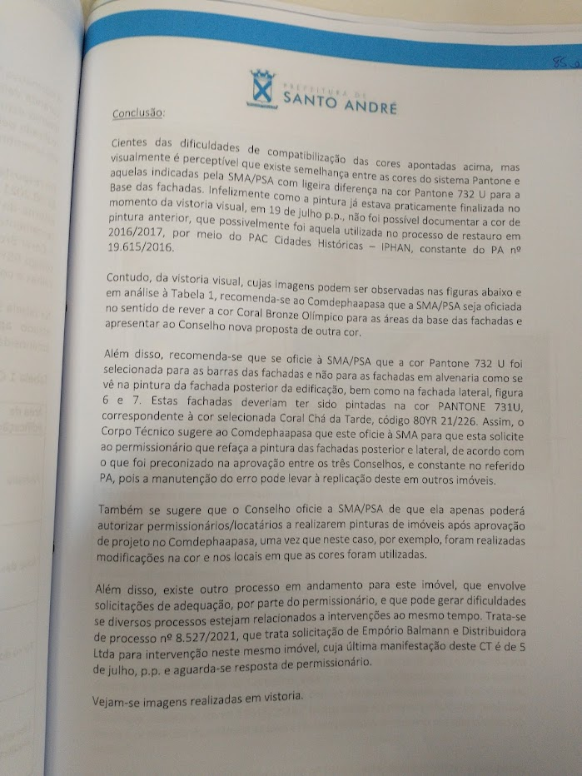

Jairo Costa/Conselheiro titular.
Eduardo Pin/Conselheiro suplente.
08/11/2021

